**Daftar Kode Indeks Warna VBA**

Saat menggunakan VBA untuk mengkode Colorindex (atau [background color](https://www.automateexcel.com/vba/change-background-color/) ) dari sebuah sel, sangat berguna untuk mengetahui bilangan bulat apa yang akan sama dengan warna apa. Di bawah ini adalah gambar referensi yang menunjukkan warna dan mencantumkan Colorindex masing-masing. alias **Palet Warna VBA**

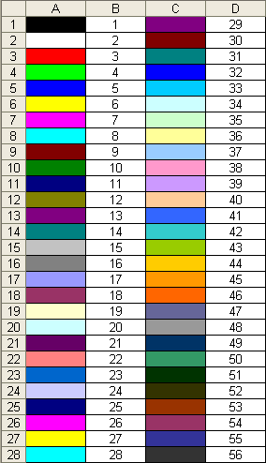

Berikut kode untuk membuatnya sendiri, atau cukup tandai halaman ini:

Sub ColorRef()

Dim x As Integer

For x = 1 To 56

If x < Then

Cells(x, 1).Interior.ColorIndex = x

Cells(x, 2) = x

Else

Cells(x - 28, 3).Interior.ColorIndex = x

Cells(x - 28, 4) = x

End If

Next x

End Sub

**Contoh Indeks Warna VBA**

**Atur Warna Latar Belakang Sel**

Contoh ini mengatur warna latar belakang sel.

Range("A1").Interior.ColorIndex = 6

**Atur Warna Font Sel**

Contoh ini mengatur warna [font sel](https://www.automateexcel.com/vba/cell-font-color-size/) .

Range("A1").Font.ColorIndex = 5

**Atur Warna Batas Sel**

Contoh ini menetapkan warna [batas sel](https://www.automateexcel.com/vba/vba-cell-borders/) .

Range("A1").Borders.ColorIndex = 5

**Dapatkan Indeks Warna Latar Belakang Sel**

Contoh ini mendapatkan warna latar belakang sel dan menugaskannya ke [variabel Integer](https://www.automateexcel.com/vba/integer-data-type/) .

Dim col as Integer

col = Range("A1").Interior.ColorIndex

**Atur Warna Latar Belakang Sel ke Warna Sel Lain**

Contoh ini menyetel warna sel sama dengan warna sel lainnya.

Range("A1").Interior.ColorIndex = Range("B1").Interior.ColorIndex

**Properti Warna VBA**

Alih-alih menggunakan properti ColorIndex Excel / VBA, Anda dapat menggunakan properti Color. Properti Color mengambil dua tipe input:

1. vbColor
2. Warna RGB

Kami akan membahasnya di bawah ini:

**Warna VB**

VB Color adalah cara termudah untuk mengatur warna di VBA. Namun, itu juga yang paling tidak fleksibel. Untuk mengatur kode warna menggunakan vbColor gunakan tabel di bawah ini:  
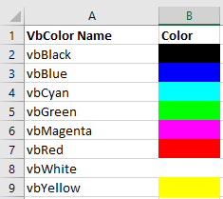  
Namun, seperti yang Anda lihat dari tabel, pilihan Anda sangat terbatas.

**Atur Warna Latar Belakang Sel**

Range("A1").Interior.Color = vbYellow

**Atur Warna Font Sel**

Range("A1").Font.Color = vbBlue

**Atur Warna Batas Sel**

Range("A1").Borders.Color = vbRed

**Atur Warna Latar Belakang Sel ke Warna Sel Lain**

Range("A1").Interior.Color = Range("B1").Interior.Color

**Warna RGB**

RGB adalah singkatan dari Merah Hijau Biru. Ini adalah tiga warna primer yang dapat digabungkan untuk menghasilkan warna lain. Saat memasukkan warna sebagai RGB, masukkan nilai antara 0 dan 255 untuk setiap kode warna.

Berikut contohnya:

Range("A1").Interior.Color = RGB(255,255,0)

Di atas kami telah menetapkan Merah = 255 (nilai maks), Hijau = 255 (nilai maks), dan Biru = 0 (nilai min). Ini mengatur warna latar belakang sel menjadi Kuning.

Sebagai gantinya, kita dapat mengatur warna font sel menjadi ungu:

Range("A1").Interior.Color = RGB(128,0,128)

Ada banyak alat online untuk menemukan kode RGB untuk warna yang Anda inginkan ( [ini salah satunya](https://www.rapidtables.com/web/color/RGB_Color.html) ).

**Daftar Kode ColorIndex & Warna RGB di Access VBA**

Access menggunakan formulir untuk menampilkan data. Anda dapat menggunakan Kode ColorIndex untuk secara terprogram mengubah warna latar belakang dan warna latar depan objek dalam formulir Access Anda.

Private Sub cmdSave_Click()

'change the background color of the save button when the record is saved.

DoCmd.RunCommand acCmdSaveRecord

cmdSave.BackColor = vbGreen

End Sub

